Дисципліна Соціальна та політична психологія
Спеціальність 053 Психологія Освітня програма Психологія
Рівень вищої освіти перший бакалаврський

Анотація до дисципліни
Вивчення дисципліни “Політична психологія” дає змогу здобувачу чітко орієнтуватися в політичній життєдіяльності суспільства, вивчаючи психологічні компоненти (настрої, думки, почуття, ціннісні орієнтації громадян), адаптуватися до умов навколишнього
середовища, свідомо вибирати способи
власних політичних дій, втілюючи свої наміри в реальні сучасні суспільно-політичні зміни та процеси.

Мета вивчення дисципліни
Здобути знання та поглибити інтерес до політики як суспільного явища, вивчити психологічні компоненти політичних процесів та ставлення людини до політики.

Основні завдання: компетентності, які будуть сформовані у здобувачів за результатами вивчення дисципліни:
Загальні: здатність застосовувати знання у практичних ситуаціях. Здатність
реалізувати свої права і обов’язки як члена суспільства, усвідомлювати цінності громадянського (вільного демократичного) суспільства та необхідність його сталого розвитку, верховенства права, прав і свобод людини і громадянина в Україні.
Фахові: здатність до розуміння природи поведінки, діяльності та вчинків. Здатність формувати власну стратегію надання ефективної і різнобічної психологічної допомоги. Здатність міжособистісного спілкування та роботи в команді у процесі
професійної діяльності.
Очікувані результати навчання: демонструвати соціально відповідальну та свідому поведінку, слідувати гуманістичним та демократичним цінностям у професійній та громадській діяльності. Пропонувати власні способи вирішення психологічних задач і проблем у процесі професійної діяльності, приймати та аргументувати власні рішення щодо їх розв’язання.

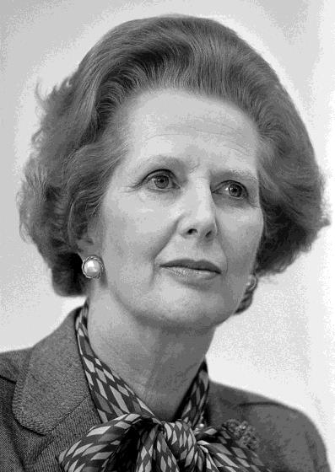
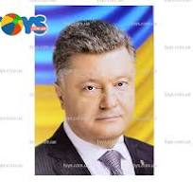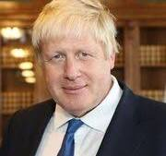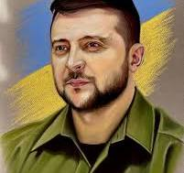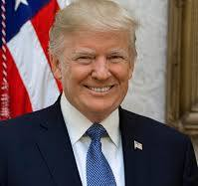

«Політична психологія»:
- Політична психологія як наука.
- Політика як суспільне, психологічне явище.
- Влада як найважливіший атрибут політичної системи,
засади існування і взаємодії суб’єктів політичного процесу.
- Психологія громадської думки і національна ідея.
- Психологічні аспекти політичної орієнтації участі та поведінки.

Зміст поняття "політична психологія", його генеза: Політична психологія є галуззю, що вивчає вплив психічних процесів на політичну поведінку та сприйняття політичних явищ. Генеза цього напрямку пов'язана з еволюцією підходів до розуміння взаємодії індивідів та політичного середовища. На самому початку XX століття вчені виявили інтерес до психологічних аспектів політичної активності, що визначило народження політичної психології як самостійної наукової дисципліни.

2. Предмет і метод політичної психології: Предмет дослідження полягає в аналізі впливу психічних процесів на політичну поведінку та формування політичних уподобань. Методологія включає в себе використання соціально-психологічних експериментів, аналізу статистичних даних, анкетування та вивчення взаємин в політичних групах.

3. Основні напрями розвитку політичної психології: Розвиток галузі включає в себе когнітивні дослідження, що досліджують сприйняття та обробку політичної інформації, а також аналіз впливу соціальної ідентифікації, вивчення масової політичної поведінки та психології лідерства.

4. Предмет і метод дослідження політичної психології: Предмет дослідження охоплює вивчення взаємодії індивіда та політичного оточення, впливу психічних факторів на політичні рішення. Методи дослідження включають аналіз психологічних впливів, ретроспективний аналіз політичної активності та проведення психометричних тестів.

5. Основні особливості політичної психології як науки: Галузь вирізняється інтердисциплінарним підходом, об'єднуючи аспекти психології та політології. Її завданням є розкриття психологічних механізмів, що лежать в основі політичної поведінки та утворення політичних переконань.

6. Політичні цінності, потреби, інтереси, думки, міфи та традиції: Політична психологія досліджує вплив політичних цінностей, потреб, інтересів та думок на формування політичної ідентичності і активності. Вона вивчає також утворення політичних міфів та традицій, які впливають на колективну свідомість.

7. Зв’язок політичної психології з іншими науками: Політична психологія взаємодіє з політологією, соціологією, історією та іншими науками. Ця взаємодія допомагає глибше розуміти взаємовідносини між індивідами та політичним оточенням, розкриваючи складні аспекти політичного життя.

